[谁抄谁？西安交通大学第一附属医院肝胆外科团队论文被质疑与其它论文图像重复，背后多项重点基金支持！](https://mp.weixin.qq.com/s?__biz=Mzk3NTcyMjQ5NA==&mid=2247485301&idx=8&sn=b255b89a66fd00a57e684277ec1f5bbb)

清风编辑部[清风学术](javascript:void(0);)2025-04-27 08:00:39北京



2015年4月9日，一篇关于肝癌的研究论文在《Cell Death and Disease》期刊发表，早在2022年3月，在Pupbeer学术监督平台上，国际知名学术打假人Hoya camphorifolia对该论文提出质疑，认为存在图像重复。作者一直未有回复，2025年4月，学者Actinopolyspora biskrensis又有新发现，发现与另外两篇2014年发表的论文存在图像重复。

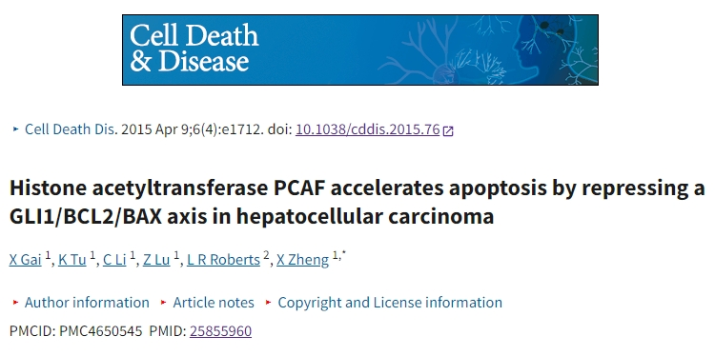

**论文信息**

论文标题：Histone acetyltransferase PCAF accelerates apoptosis by repressing a GLI1/BCL2/BAX axis in hepatocellular carcinoma

机构之一：西安交通大学第一附属医院

作者之一：X Zheng（音译：郑鑫）

基金支持：国家自然科学基金[81301743]；教育部博士研究生国家奖学金[20120201120090]；陕西省重点科技计划项目[2014K11-01-01-21]；中央高校基本科研业务费专项资金——西安交通大学

DOI：10.1038/cddis.2015.76

**质疑信息**

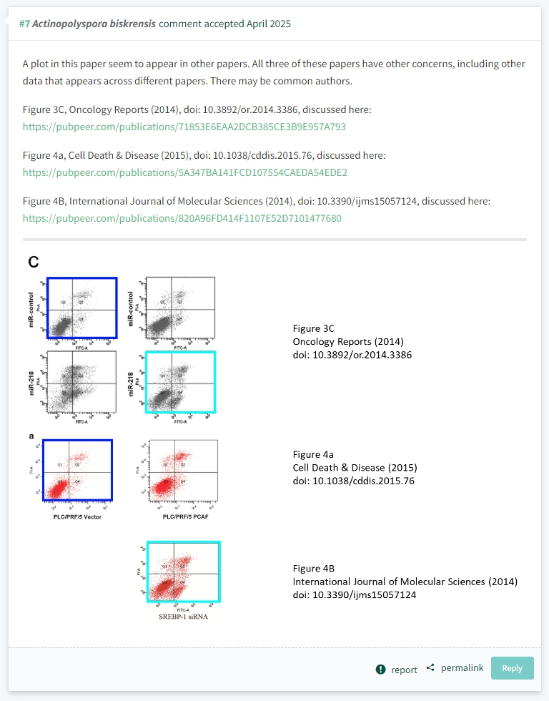

**信息来源：**

https://pubpeer.com/publications/5A347BA141FCD107554CAEDA54EDE2

https://www.nature.com/articles/cddis201576

**声明：**

本报道中的信息来自学术网站公开资料，我们对其准确性及完整性不做任何保证，仅供读者参考。如有任何建议或查重需求，欢迎与我们联系。